SỞ GIÁO DỤC & ĐÀO TẠO TP.HCM  TRƯỜNG THPT LÊ TRỌNG TẤN | KIỂM TRA HỌC KÌ I  NĂM HỌC 2025 - 2026  MÔN: VẬT LÝ - KHỐI 10  Thời gian làm bài: 45 phút  (không kể thời gian phát đề)

Họ tên thí sinh: ……………………………………Số báo danh: …………….. | Mã đề thi 123

PHẦN A: TRẮC NGHIỆM KHÁCH QUAN (7 điểm)
PHẦN I. Câu trắc nghiệm nhiều phương án lựa chọn. Thí sinh trả lời từ câu 1 đến câu 20. Mỗi câu hỏi thí sinh chỉ chọn một phương án.
Câu 1: Cho đồ thị độ dịch chuyển – thời gian của một vật như hình. Chọn phát biểu đúng?
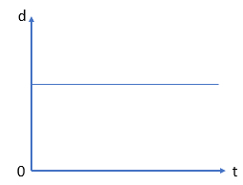
A. Vật chuyển động thẳng đều theo chiều dương rồi đổi chiều chuyển động ngược lại.
B. Vật đang chuyển động thẳng đều theo chiều dương.
C. Vật đang đứng yên.
D. Vật đang chuyển động thẳng đều theo chiều âm.
Câu 2: Điều nào sau đây là sai khi nói về trọng lực?
A. Trọng lực được xác định bởi biểu thức $\vec{P}=m.\vec{g}$.
B. Điểm đặt của trọng lực là trọng tâm của vật.
C. Trọng lực tỉ lệ nghịch với khối lượng của vật.
D. Trọng lực là lực hút của Trái Đất tác dụng lên vật.
Câu 3: Hình bên biểu diễn đồ thị vận tốc – thời gian của một xe chuyển động trên đường thẳng. Xe chuyển động thẳng chậm dần đều trong giai đoạn
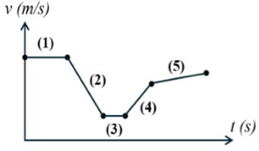
A. (1). B. (2). C. (5). D. (4).
Câu 4: Theo định luật II Newton, độ lớn gia tốc của một vật
A. tỉ lệ thuận với lực tác dụng và với khối lượng của nó.
B. không phụ thuộc vào khối lượng vật.
C. tỉ lệ thuận với khối lượng của vật và tỉ lệ nghịch với lực tác dụng vào vật.
D. tỉ lệ thuận với lực tác dụng vào vật và tỉ lệ nghịch với khối lượng của vật.
Câu 5: Điều nào sau đây không đúng khi nói về chuyển động của vật ném ngang?
A. Lực duy nhất tác dụng vào vật là trọng lực (bỏ qua sức cản của không khí).
B. Tầm xa của vật phụ thuộc vào vận tốc ban đầu.
C. Quỹ đạo của chuyển động ném ngang là đường thẳng nằm ngang.
D. Vectơ vận tốc tại mỗi điểm trùng với tiếp tuyến với quỹ đạo tại điểm đó.
Câu 6: Một vật chuyển động thẳng chậm dần đều cho đến khi dừng lại, vật đi được quãng đường 25,6m. Biết quãng đường đi được trong giây đầu tiên bằng 15 lần quãng đường đi được trong giây cuối cùng. Độ lớn vận tốc ban đầu của vật gần nhất với giá trị nào sau đây?
A. 10 m/s. B. 9 m/s. C. 7 m/s. D. 8 m/s.
Câu 7: Khi vật đang chuyển động thẳng và đổi chiều chuyển động thì đại lượng nào sau đây đổi dấu?
A. Quãng đường và độ dịch chuyển.
B. Tốc độ trung bình và vận tốc trung bình.
C. Tốc độ tức thời.
D. Độ dịch chuyển và vận tốc.
Câu 8: Tốc độ giới hạn quy định cho xe tải thường nhỏ hơn tốc độ giới hạn của xe con vì so với xe con thì xe tải có
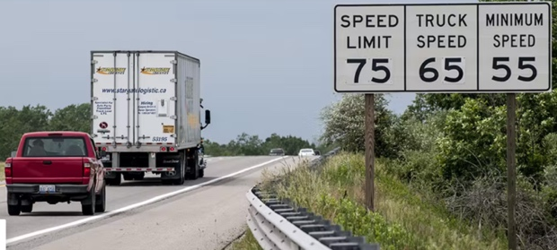
A. trọng tâm thấp hơn nên dễ lật hơn.
B. mức quán tính lớn hơn xe con.
C. động cơ yếu hơn xe con.
D. mức quán tính nhỏ hơn xe con.
Câu 9: Chọn phát biểu đúng nhất.
A. Chuyển động biến đổi đều được gọi là chuyển động theo quán tính.
B. Mọi vật đều có xu hướng bảo toàn vận tốc của mình.
C. Do quán tính nên mọi vật đang chuyển động đều có xu hướng muốn dừng lại.
D. Khi hợp lực của các lực tác dụng lên một vật bằng không thì vật không thể chuyển động được.
Câu 10: Phát biểu nào sau đây là đúng khi nói về đặc điểm của lực?
A. Lực có thể làm thay đổi hình dạng hoặc vận tốc của vật.
B. Lực chỉ tác dụng lên vật khi vật chuyển động.
C. Lực là nguyên nhân làm cho vật chuyển động.
D. Đơn vị đo lực trong hệ SI là kilogram (kg).
Câu 11: Một người chơi ván trượt với vận tốc ban đầu theo phương ngang, muốn vượt qua một cầu thang theo hướng như hình vẽ. Mỗi bậc cầu thang có độ cao 15 cm, tổng cộng có 12 bậc thang. Bỏ qua mọi ma sát. Cho g = 10 m/s². Thời gian người đó vượt qua hết các bậc thang bằng bao nhiêu giây?
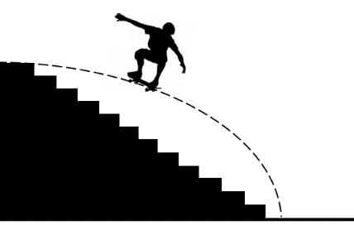
A. 1 s. B. 0,6 s. C. 1,2 s. D. 0,8 s.
Câu 12: Thành tựu vật lí nào sau đây không thuộc cuộc cách mạng công nghiệp lần thứ 4?
A. Điện thoại thông minh. B. Ô tô không người lái.
C. Rôbốt. D. Động cơ hơi nước.
Câu 13: Một vật m = 1,2 kg được treo như hình vẽ. Thanh ngang có khối lượng không đáng kể, dây không dãn. Biết: AB = 20 cm; AC = 48 cm. Lấy g = 10 m/s². Lực căng của dây treo BC và phản lực của bức tường tác dụng lên thanh AB lần lượt là
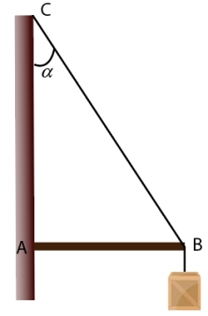
A. 12N; 10N. B. 20N; 10N. C. 13N; 5N. D. 10N; 20N.
Câu 14: Đại lượng cho biết độ thay đổi của vận tốc trong một đơn vị thời gian là?
A. Độ dịch chuyển. B. Gia tốc. C. Quãng đường. D. Tốc độ.
Câu 15: Tốc độ là đại lượng đặc trưng cho
A. tính chất nhanh hay chậm của chuyển động.
B. sự thay đổi vị trí của vật trong không gian.
C. khả năng duy trì chuyển động của vật.
D. sự thay đổi hướng của chuyển động.
Câu 16: Chuyển động nào dưới đây có thể coi là chuyển động rơi tự do?
A. Chuyển động của một mẫu phấn được thả rơi xuống.
B. Chuyển động của một viên bi được ném theo phương ngang.
C. Chuyển động của một hòn đá nhỏ được ném xiên góc.
D. Chuyển động của một hòn sỏi nhỏ được ném lên cao.
Câu 17: Chỉ ra phát biểu sai. Độ lớn của lực ma sát trượt
A. phụ thuộc vào vật liệu và tính chất của hai mặt tiếp xúc.
B. không phụ thuộc vào tốc độ của vật.
C. phụ thuộc vào diện tích tiếp xúc của vật.
D. tỉ lệ với độ lớn của áp lực.
Câu 18: Để đảm bảo an toàn trong phòng thực hành thì các bạn học sinh cần thực hiện nguyên tắc nào dưới đây?
A. Làm thí nghiệm theo sự hướng dẫn của bạn bè trong lớp.
B. Có thể nhận biết hóa chất bằng cách ngửi hóa chất.
C. Đọc kĩ nội quy và thực hiện theo nội quy phòng thực hành.
D. Mang đồ ăn vào phòng thực hành.
Câu 19: Cặp “lực và phản lực” trong định luật III Newton
A. là hai lực cân bằng. B. tác dụng vào hai vật khác nhau.
C. có cùng độ lớn và cùng chiều. D. tác dụng vào cùng một vật.
Câu 20: Một quả bóng có khối lượng 500 g đang nằm yên trên mặt đất thì bị một cầu thủ đá bằng một lực 250 N. Bỏ qua mọi ma sát. Gia tốc mà quả bóng thu được là
A. 2 m/s². B. 0,5 m/s². C. 0,002 m/s². D. 500 m/s².
PHẦN II. Câu trắc nghiệm đúng sai. Thí sinh trả lời từ câu 1 đến câu 2. Trong mỗi ý a), b), c), d) ở mỗi câu, thí sinh chọn đúng hoặc sai.
Câu 1: Một viên bi sắt rơi tự do từ độ cao 125 m xuống đất, tại nơi có gia tốc trọng trường g = 10m/s². Bỏ qua sức cản của không khí. Các phát biểu sau đây đúng hay sai?
a) Vận tốc của bi tăng dần đều kể từ khi thả cho đến khi vừa chạm đất.
b) Thời gian rơi của viên bi là 25 s.
c) Sau khi rơi được 3 giây đầu tiên, bi cách mặt đất 80 m.
d) Nếu ta thay viên bi bằng một vật thể khác có khối lượng lớn hơn, thời gian rơi tự do của vật sẽ tăng.
Câu 2: Hai bạn Bình và An cùng tác dụng lực song song mặt sàn để dịch chuyển cái tủ nặng 100 kg. Lực tác dụng của bạn An có độ lớn F_{A} = 100 N; lực tác dụng của bạn Bình có độ lớn F_{B} = 60N. Lấy g = 9,8 m/s². Giả sử tủ dịch chuyển nhanh dần đều với gia tốc 0,2 m/s². Các phát biểu sau đây đúng hay sai?
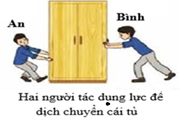
a) Lực ma sát giữa tủ và sàn nhà là lực ma sát trượt có cùng chiều với chuyển động của tủ.
b) Độ lớn lực ma sát trượt phụ thuộc vào diện tích tiếp xúc của tủ và sàn.

c) Lực ma sát giữa tủ và sàn là 140N.
d) Hệ số ma sát giữa tủ và sàn 0,2.
PHẦN B : TỰ LUẬN (3 điểm).
Câu 1: Một máy bay trực thăng cứu trợ bay với tốc độ không đổi theo phương ngang ở độ cao 1500 m so với mặt đất. Giả sử máy bay chỉ có thể tiếp cận được khu vực cách điểm cần cứu trợ 2 km theo phương ngang. Lấy g = 9,8 m/s². Bỏ qua lực cản của không khí.
a) Để hàng cứu trợ thả từ máy bay tới được điểm cần cứu trợ thì máy bay phải bay với tốc độ bao nhiêu?
b) Tính tốc độ của gói hàng ngay trước khi chạm đất.
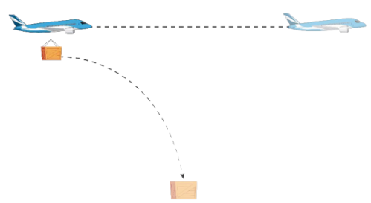
Câu 2: Cho hai lực đồng quy có độ lớn F₁ = 30N, F₂ = 40N. Hãy tìm độ lớn hợp lực của hai lực khi:
a) Hai lực hợp với nhau một góc 0⁰.
b) Hai lực vuông góc với nhau.
Câu 3: Một người dùng dây buộc để kéo một thùng gỗ theo phương nằm ngang bằng một lực $\vec{F}$. Khối lượng của thùng là 35 kg. Hệ số ma sát giữa sàn và đáy thùng là . Lấy . Tính độ lớn của lực kéo khi thùng trượt với gia tốc .
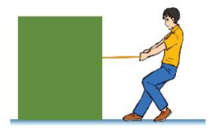
-------------- HẾT ---------------
- Thí sinh không được sử dụng tài liệu;
- Cán bộ coi thi không giải thích gì thêm.

SỞ GIÁO DỤC & ĐÀO TẠO TP.HCM  TRƯỜNG THPT LÊ TRỌNG TẤN | KIỂM TRA HỌC KÌ I  NĂM HỌC 2025 - 2026  MÔN: VẬT LÝ - KHỐI 10  Thời gian làm bài: 45 phút  (không kể thời gian phát đề)

Họ tên thí sinh: ……………………………………Số báo danh: …………….. | Mã đề thi 234

PHẦN A: TRẮC NGHIỆM KHÁCH QUAN (7 điểm)
PHẦN I. Câu trắc nghiệm nhiều phương án lựa chọn. Thí sinh trả lời từ câu 1 đến câu 20. Mỗi câu hỏi thí sinh chỉ chọn một phương án.
Câu 1: Để đảm bảo an toàn trong phòng thực hành thì các bạn học sinh cần thực hiện nguyên tắc nào dưới đây?
A. Làm thí nghiệm theo sự hướng dẫn của bạn bè trong lớp.
B. Có thể nhận biết hóa chất bằng cách ngửi hóa chất.
C. Đọc kĩ nội quy và thực hiện theo nội quy phòng thực hành.
D. Mang đồ ăn vào phòng thực hành.
Câu 2: Chuyển động nào dưới đây có thể coi là chuyển động rơi tự do?
A. Chuyển động của một mẫu phấn được thả rơi xuống.
B. Chuyển động của một viên bi được ném theo phương ngang.
C. Chuyển động của một hòn sỏi nhỏ được ném lên cao.
D. Chuyển động của một hòn đá nhỏ được ném xiên góc.
Câu 3: Hình bên biểu diễn đồ thị vận tốc – thời gian của một xe chuyển động trên đường thẳng. Xe chuyển động thẳng chậm dần đều trong giai đoạn
A. (1). B. (2). C. (4). D. (5).
Câu 4: Một vật m = 1,2 kg được treo như hình vẽ. Thanh ngang có khối lượng không đáng kể, dây không dãn. Biết: AB = 20 cm; AC = 48 cm. Lấy g = 10 m/s². Lực căng của dây treo BC và phản lực của bức tường tác dụng lên thanh AB lần lượt là
A. 20N; 10N. B. 12N; 10N. C. 10N; 20N. D. 13N; 5N.
Câu 5: Một vật chuyển động thẳng chậm dần đều cho đến khi dừng lại, vật đi được quãng đường 25,6m. Biết quãng đường đi được trong giây đầu tiên bằng 15 lần quãng đường đi được trong giây cuối cùng. Độ lớn vận tốc ban đầu của vật gần nhất với giá trị nào sau đây?
A. 7 m/s. B. 10 m/s. C. 8 m/s. D. 9 m/s.
Câu 6: Chỉ ra phát biểu sai. Độ lớn của lực ma sát trượt
A. phụ thuộc vào diện tích tiếp xúc của vật.
B. tỉ lệ với độ lớn của áp lực.
C. phụ thuộc vào vật liệu và tính chất của hai mặt tiếp xúc.
D. không phụ thuộc vào tốc độ của vật.
Câu 7: Tốc độ giới hạn quy định cho xe tải thường nhỏ hơn tốc độ giới hạn của xe con vì so với xe con thì xe tải có
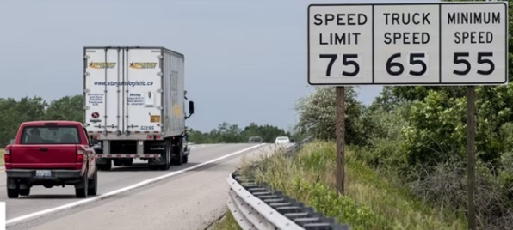
A. mức quán tính lớn hơn xe con.
B. động cơ yếu hơn xe con.
C. trọng tâm thấp hơn nên dễ lật hơn.
D. mức quán tính nhỏ hơn xe con.
Câu 8: Cho đồ thị độ dịch chuyển – thời gian của một vật như hình. Chọn phát biểu đúng?
A. Vật đang chuyển động thẳng đều theo chiều dương.
B. Vật chuyển động thẳng đều theo chiều dương rồi đổi chiều chuyển động ngược lại.
C. Vật đang đứng yên.
D. Vật đang chuyển động thẳng đều theo chiều âm.
Câu 9: Khi vật đang chuyển động thẳng và đổi chiều chuyển động thì đại lượng nào sau đây đổi dấu?
A. Tốc độ trung bình và vận tốc trung bình.
B. Tốc độ tức thời.
C. Độ dịch chuyển và vận tốc.
D. Quãng đường và độ dịch chuyển.
Câu 10: Phát biểu nào sau đây là đúng khi nói về đặc điểm của lực?
A. Lực chỉ tác dụng lên vật khi vật chuyển động.
B. Đơn vị đo lực trong hệ SI là kilogram (kg).
C. Lực có thể làm thay đổi hình dạng hoặc vận tốc của vật.
D. Lực là nguyên nhân làm cho vật chuyển động.
Câu 11: Một người chơi ván trượt với vận tốc ban đầu theo phương ngang, muốn vượt qua một cầu thang theo hướng như hình vẽ. Mỗi bậc cầu thang có độ cao 15 cm, tổng cộng có 12 bậc thang. Bỏ qua mọi ma sát. Cho g = 10 m/s². Thời gian người đó vượt qua hết các bậc thang bằng bao nhiêu giây?
A. 1 s. B. 1,2 s. C. 0,6 s. D. 0,8 s.
Câu 12: Thành tựu vật lí nào sau đây không thuộc cuộc cách mạng công nghiệp lần thứ 4?
A. Điện thoại thông minh. B. Ô tô không người lái.
C. Rôbốt. D. Động cơ hơi nước.
Câu 13: Chọn phát biểu đúng nhất.
A. Do quán tính nên mọi vật đang chuyển động đều có xu hướng muốn dừng lại.
B. Khi hợp lực của các lực tác dụng lên một vật bằng không thì vật không thể chuyển động được.
C. Chuyển động biến đổi đều được gọi là chuyển động theo quán tính.
D. Mọi vật đều có xu hướng bảo toàn vận tốc của mình.
Câu 14: Theo định luật II Newton, độ lớn gia tốc của một vật
A. tỉ lệ thuận với khối lượng của vật và tỉ lệ nghịch với lực tác dụng vào vật.
B. tỉ lệ thuận với lực tác dụng vào vật và tỉ lệ nghịch với khối lượng của vật.
C. không phụ thuộc vào khối lượng vật.
D. tỉ lệ thuận với lực tác dụng và với khối lượng của nó.
Câu 15: Tốc độ là đại lượng đặc trưng cho
A. sự thay đổi hướng của chuyển động.
B. tính chất nhanh hay chậm của chuyển động.
C. sự thay đổi vị trí của vật trong không gian.
D. khả năng duy trì chuyển động của vật.
Câu 16: Điều nào sau đây không đúng khi nói về chuyển động của vật ném ngang?
A. Lực duy nhất tác dụng vào vật là trọng lực (bỏ qua sức cản của không khí).
B. Vectơ vận tốc tại mỗi điểm trùng với tiếp tuyến với quỹ đạo tại điểm đó.
C. Quỹ đạo của chuyển động ném ngang là đường thẳng nằm ngang.
D. Tầm xa của vật phụ thuộc vào vận tốc ban đầu.
Câu 17: Một quả bóng có khối lượng 500 g đang nằm yên trên mặt đất thì bị một cầu thủ đá bằng một lực 250 N. Bỏ qua mọi ma sát. Gia tốc mà quả bóng thu được là
A. 2 m/s². B. 500 m/s². C. 0,5 m/s². D. 0,002 m/s².
Câu 18: Đại lượng cho biết độ thay đổi của vận tốc trong một đơn vị thời gian là?
A. Gia tốc. B. Độ dịch chuyển. C. Tốc độ. D. Quãng đường.
Câu 19: Điều nào sau đây là sai khi nói về trọng lực?
A. Trọng lực là lực hút của Trái Đất tác dụng lên vật.
B. Điểm đặt của trọng lực là trọng tâm của vật.
C. Trọng lực được xác định bởi biểu thức $\vec{P}=m.\vec{g}$.
D. Trọng lực tỉ lệ nghịch với khối lượng của vật.
Câu 20: Cặp “lực và phản lực” trong định luật III Newton
A. là hai lực cân bằng. B. tác dụng vào cùng một vật.
C. tác dụng vào hai vật khác nhau. D. có cùng độ lớn và cùng chiều.
PHẦN II. Câu trắc nghiệm đúng sai. Thí sinh trả lời từ câu 1 đến câu 2. Trong mỗi ý a), b), c), d) ở mỗi câu, thí sinh chọn đúng hoặc sai.
Câu 1: Một viên bi sắt rơi tự do từ độ cao 125 m xuống đất, tại nơi có gia tốc trọng trường g = 10m/s². Bỏ qua sức cản của không khí. Các phát biểu sau đây đúng hay sai?
a) Vận tốc của bi tăng dần đều kể từ khi thả cho đến khi vừa chạm đất.
b) Thời gian rơi của viên bi là 25 s.
c) Sau khi rơi được 3 giây đầu tiên, bi cách mặt đất 80 m.
d) Nếu ta thay viên bi bằng một vật thể khác có khối lượng lớn hơn, thời gian rơi tự do của vật sẽ tăng.
Câu 2: Hai bạn Bình và An cùng tác dụng lực song song mặt sàn để dịch chuyển cái tủ nặng 100 kg. Lực tác dụng của bạn An có độ lớn F_{A} = 100 N; lực tác dụng của bạn Bình có độ lớn F_{B} = 60N. Lấy g = 9,8 m/s². Giả sử tủ dịch chuyển nhanh dần đều với gia tốc 0,2 m/s². Các phát biểu sau đây đúng hay sai?
a) Lực ma sát giữa tủ và sàn nhà là lực ma sát trượt có cùng chiều với chuyển động của tủ.
b) Độ lớn lực ma sát trượt phụ thuộc vào diện tích tiếp xúc của tủ và sàn.
c) Lực ma sát giữa tủ và sàn là 140N.
d) Hệ số ma sát giữa tủ và sàn 0,2.
PHẦN B: TỰ LUẬN (3 điểm).
Câu 1: Một máy bay trực thăng cứu trợ bay với tốc độ không đổi theo phương ngang ở độ cao 1500 m so với mặt đất. Giả sử máy bay chỉ có thể tiếp cận được khu vực cách điểm cần cứu trợ 2 km theo phương ngang. Lấy g = 9,8 m/s². Bỏ qua lực cản của không khí.
a) Để hàng cứu trợ thả từ máy bay tới được điểm cần cứu trợ thì máy bay phải bay với tốc độ bao nhiêu?
b) Tính tốc độ của gói hàng ngay trước khi chạm đất.
Câu 2: Cho hai lực đồng quy có độ lớn F₁ = 30N, F₂ = 40N. Hãy tìm độ lớn hợp lực của hai lực khi:
a) Hai lực hợp với nhau một góc 0⁰.
b) Hai lực vuông góc với nhau.
Câu 3: Một người dùng dây buộc để kéo một thùng gỗ theo phương nằm ngang bằng một lực $\vec{F}$. Khối lượng của thùng là 35 kg. Hệ số ma sát giữa sàn và đáy thùng là . Lấy . Tính độ lớn của lực kéo khi thùng trượt với gia tốc .
-------------- HẾT ---------------
- Thí sinh không được sử dụng tài liệu;
- Cán bộ coi thi không giải thích gì thêm.
ĐÁP ÁN
Câu\MĐ | 1 | 2 | 3 | 4 | 5 | 6 | 7 | 8 | 9 | 10
123 | C | C | B | D | C | C | D | B | B | A
234 | C | A | B | D | A | A | A | C | C | C

Câu\Mã đề | 11 | 12 | 13 | 14 | 15 | 16 | 17 | 18 | 19 | 20
123 | B | D | C | B | A | A | C | C | B | D
234 | C | D | D | B | B | C | B | A | D | C

Câu\Mã đề | 21 | 22
123 | ĐSĐS | SSĐS
234 | ĐSĐS | SSĐS

